Liturgisk pilgrimsvandring i Svanemosen
Lørdag 11. maj og 28. september 2019 kl. 13-17
Vandring ca. 5 km med en bibeltekst, nadver og velsignelse.
Samlet kørsel fra Simon Peters kirke, Islandsvej 12, Kolding
Vi går på afmærkede stier, husk praktisk fodtøj og vand at drikke.

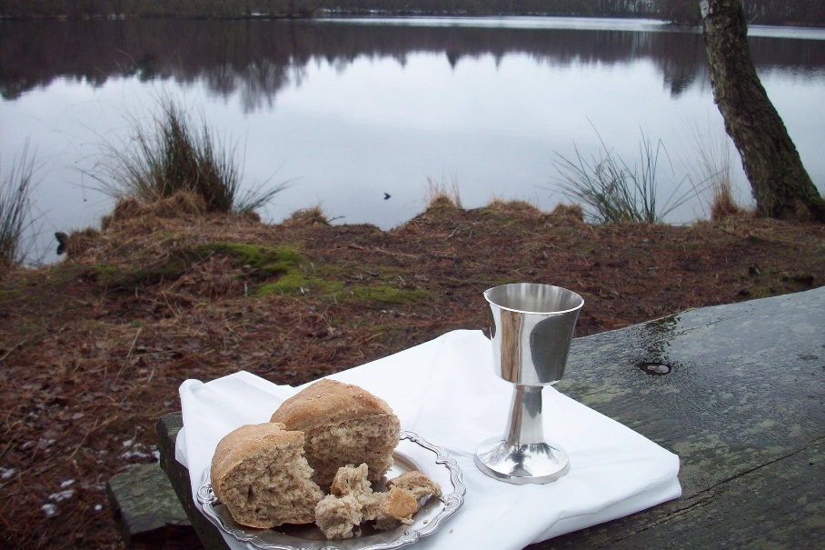
Arrangør: Fordybelsesudvalget i Simon Peters Kirke, Kolding
Henvendelse:
Birgit Urd Andersen, præst og retrætevejleder
Mail: birgiturd@birgiturd.dk, telefon: 2894 0273
Elly Jørgensen, diakon og socialpædagog
Mail: ellyj@profibermail.dk, telefon: 40573129

Retræte i Skovhuset
8. – 12. oktober 2018
En uge til stilhed, fordybelse og hvile og med
mulighed for åndelig vejledning eller sjælesorg.
Skovhuset ligger i skøn natur ved Brædstrup.
Yderligere oplysninger hos
Birgit Urd Andersen, præst, retrætevejleder.
Mobil: 28940273. Mail: birgiturd@birgiturd.dk
